Excel导入设置指南

目录
Excel导入设置指南 1
前言 1
数据映射模板 1
数据展示模板 6
配置导出到Excel操作 6
执行导出操作 12

前言
Excel导入指从数据库将数据导入到Excel文件中。

为了完成导入工作，需要定义两个模板：数据映射模板、数据展示模板。
两者可以分属不同的Excel文件，也可以放到同一Excel文件中；放到同一文件的情况，需要指定两个sheet页以完成各自的设置。

数据映射模板
数据映射模板用于设置数据集与Excel表格之间的映射关系。

数据映射模板的sheet名称应为config，可以修改，如使用自定义名称时需要在Gaea的数据导出功能中输入自定义名称在相应的设置项。

在配置sheet页中每行表示一个配置项目，配置项目类别定义顺序参见下面说明。

数据项目映射设置

格式：
[A] (data_sheet) ：关键子，必填
[B] (type) ：配置项类型，必填
[C] (x,[y]) ：此配置项目的横向起始位置（x）必填、纵向起始位置（y）可选
[D] (expr) ：在数据页中应用的表达式 必填
[E] (id) ：此配置项目的编号，必须唯一 必填
[F] ([dt]) ：此配置项目生成数据在数据页的数值类型 可选
[G] (loop) ：是否循环应用于数据集 必填
[H] ([ref]) ：是否引用位置 可选
[I] ([row]) ：数据集的行索引号
[J] ([datasetid]) ：引用数据集的id
[K] ([command]) ：要附加执行的指令
[L] ([template]) ：引用的数据模板name

配置项目说明
- data_sheet：保留字，每个配置项目必须以此起始

- x： 数据sheet中的行索引，
y： 数据sheet中的列索引，可选，
如果设置整数，则为数据页中的绝对行号
如果未设置，有以下几种情况：
ref项目已设置：y使用ref指定配置项目的实际最后位置+1的位置
ref项目未设置：y使用DATA_SHEET_START_Y的设置

- type：配置项目的类型，它决定了expr的值的含义，有以下几种取值：
const：此配置项描述的为常量数据
key：此配置项描述的为关联数据集合中的字段值；
expr：此配置项描述的为一个Excel公式

- expr：此配置值的表达式
- const：expr为常量数据，比如：abc1，表示此配置项在数据页中的值为字符“abc1”；
- key：expr为输入数据集合中的字段名；
- expr：expr为表达式映射，表达式为excel格式的公式，必须保证在计算此表达式的时候，所有数据全部是确定的并存在的；

例子：#{a[0]}#{b[1]} + count(#{id}) + sum(${c})

在表达式中可以引用数据集或者其他配置项目，格式如下：
#{configid[x]}：表示引用另一个配置项（id=’configid’）关联数据集的第x行值;x为引用配置项的数据集行号，行号从0开始，如果未填写x，则返回一行记录；
注：引用配置项的loop属性必须为dataset；

@{configid[x]}：表示引用另一个配置项在数据页的数据，与#不同的是它返回的是引用配置项在数据页的cell索引号，例如：

引用配置项在数据页填充了单元格e1、e2、e3

@{configid}返回e1-e3
@{configid[0]}返回e1

${field}：表示引用当前配置项定义的数据集的数据，field为数据集合中的字段名称；例如

数据集：[{a:1,b:2},{a:3,b:4}]

返回：
${a}：1,3
${b[0]}：2

注：#{configid[x]}与${field[x]}的x可以为cur，表示在遍历各自集合过程中，取当前值。

- id: 此配置项目的id，全局唯一 ,以下保留字不可以使用：name、value、count、sum、avg、expr、max、min、ifelse、case、when、id、cur、inc、dec、get、set、row、col、cell、以及所有excel公式的保留字

- dt：此配置项目输出值的数据类型，仅支持：string、date、int、money、float，具体格式如下：

string：默认格式，表示字符串
int：表示整数
money：表示货币，表六两位小数
float：表示浮点数，格式(float:3),float为关键子，3为保留3位小数
date：表示日期，格式(date:yyyy-MM-dd hh:mm:ss),date为关键子，"yyyy-MM-dd hh:mm:ss"为日期的转换格式，必须和java的FormatDate函数参数设置相容

- loop：循环标志，值可以为：loop、one，具体说明如下：
loop：循环整个数据集合，此时必须设置template属性，每个模板仅可以设置一个数据集合为loop数据集
one：不循环，默认仅使用数据集的第一行数据，或者在表达式中明确指定使用哪一行数据

- ref：引用标志，其值为引用的配置项id，表示此映射项目的起始y地址为紧随id为ref值得配置项在数据页的实际数据末行+1行为起始行

- row：行标志，指定此映射使用的数据集的行索引，可以不填写，如果填写则优先于loop参数，数据将仅取row指定的行，并只应用于数据页中的一行数据

- datasetid：数据集id，指定此映射使用的数据集，datasetid必须与传入的数据集合列表中项目有唯一匹配；可以不填写，不填写表示此模板仅使用单一数据集合，如果引用多个数据集合，必须填写

- command：执行指令，参见系统函数说明

- template：此配置项目引用的模板定义，如果设置，则startxy的值必须在模板定义范围内，具体参见模板定义说明

起始行设置
格式：
(start_y)[A],([y])[B]

说明：
设置默认的数据填充起始行索引，必须在配置项目的第一行定义
start_y: 关键字，同DATA_SHEET_START_Y
y：数据展示模板中起始数据行索引

主循环数据集
格式：
(master_dataset)[A],(id)[B]

说明：
表示映射项目的主体循环数据集合，此数据集合的每一条记录都将循环应用所有配置项目，一般用于分组报表，比如按照分公司-项目合计-项目明细的方式输出信息；可为空，如果为空表示仅应用一次所有模板配置。

master_dataset：关键字
id：数据集合id，必须包含在运行时传入的数据集合列表中

全局变量定义
格式：
(vardefine)[A],(name)[B],(type)[C]

说明：
定义一个全局变量，可以在后续的表达式中引用

vardefine：关键字
name：变量名称
type：变量类型 int、string、bool、float、date

模板定义

格式：
(template)[A],(name)[B],(row)[C]

说明：
在数据模板中定义一个模板行，此行应用于loop为loop的配置项目，一般用于存在主循环数据集设置的导入操作中，用于多次将数据以相同格式导入excel中；数据页必须存在row指定的行，数据页中的此行在导入操作前会被自动删除，并保存。

template：关键字
name：模板名称
row：数据模板中的行号

系统函数
格式：
- ${inc(name)}：为name命名的变量数值+1，name为vardefine指令定义的变量名称，仅可以使用在command列
- ${dec(name)}：为name命名的变量数值-1，name为vardefine指令定义的变量名称，仅可以使用在command列
- ${set(name,value)}：为name命名的变量赋值（value），name为vardefine指令定义的变量名称，仅可以使用在command列
- ${get(name)}：获取name命名的变量数值，name为vardefine指令定义的变量名称，目前仅可以用在startxy的y值、expr列
- ${row(name)}：获取当前的行号并保存在name变量中，name为vardefine指令定义的变量名称，仅可以使用在command列
- ${col(name)}：获取当前的列号并保存在name变量中，name为vardefine指令定义的变量名称，仅可以使用在command列
- ${cell(name)}：获取当前的单元格的值并保存在name变量中，name为vardefine指令定义的变量名称，仅可以使用在command列

参数定义顺序
参数定义顺序：
- start_y
- vardefine
- template
- data_sheet

注：实际设置时，不需要包括"()"
不需要的配置项目可以不填写，但单元格保留

数据展示模板
数据展示模板用于定义数据的展现形式。

数据映射模板的sheet名称应为data，可以修改，如使用自定义名称时需要在Gaea的数据导出功能中输入自定义名称在相应的设置项。

- 在配置数据展示模板的过程中，要注意数据的格式设置，比如你期望某个单元格的值为数值，并且保留2位小数，那么你需要设置此单元格的【单元格格式】以达到你的意图。
- 数据展示模板需要和数据映射模板的配置项目startxy属性保持一致
- 数据展示模板可以定义公式，但必须保证公式的取值是正确的，尤其是数据映射模板中有loop类型的数据项目，那么对于在其下面定义的公式，可能会因为单元格的位置发生了变化而无效。

配置导出到Excel操作
- 在Gaea中单击【工具】-【数据】-【导出数据到Excel】，弹出操作界面如下：
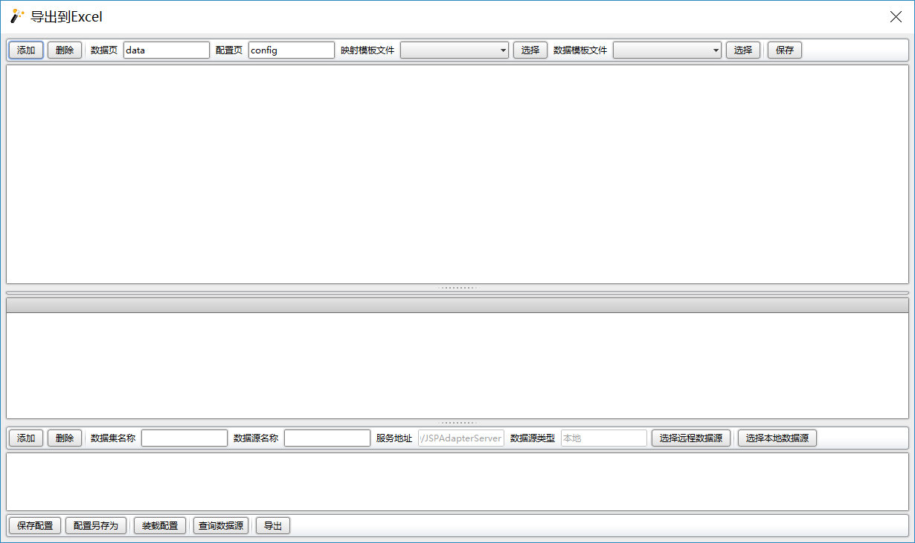
- 单击界面上的【添加】按钮，在弹出的输入框中输入或者选择要生成的目标文件：
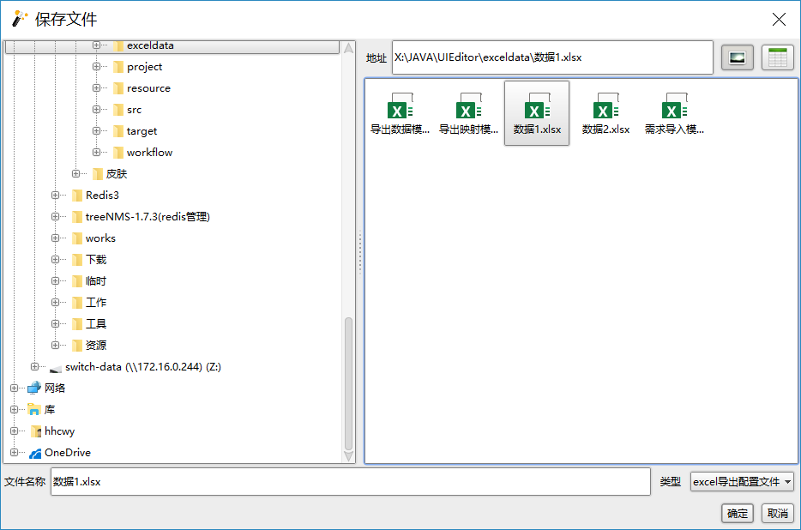
- 单击确定后如下图，如果文件存在会提示是否覆盖
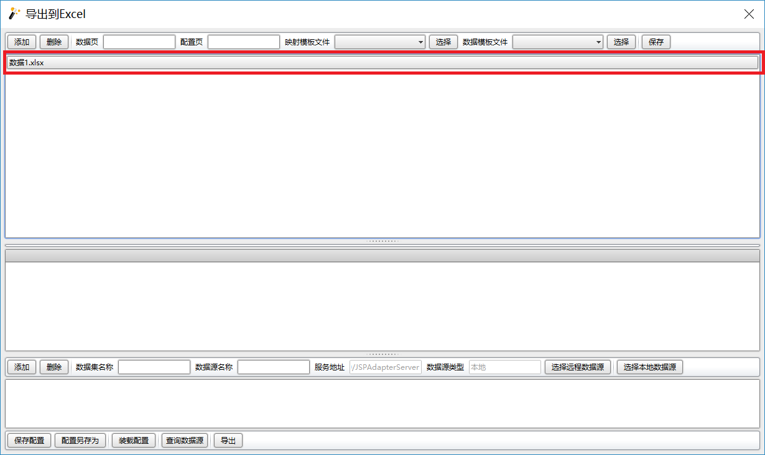
- 单击下图中的红色区域的【选择】按钮选择数据映射模板文件
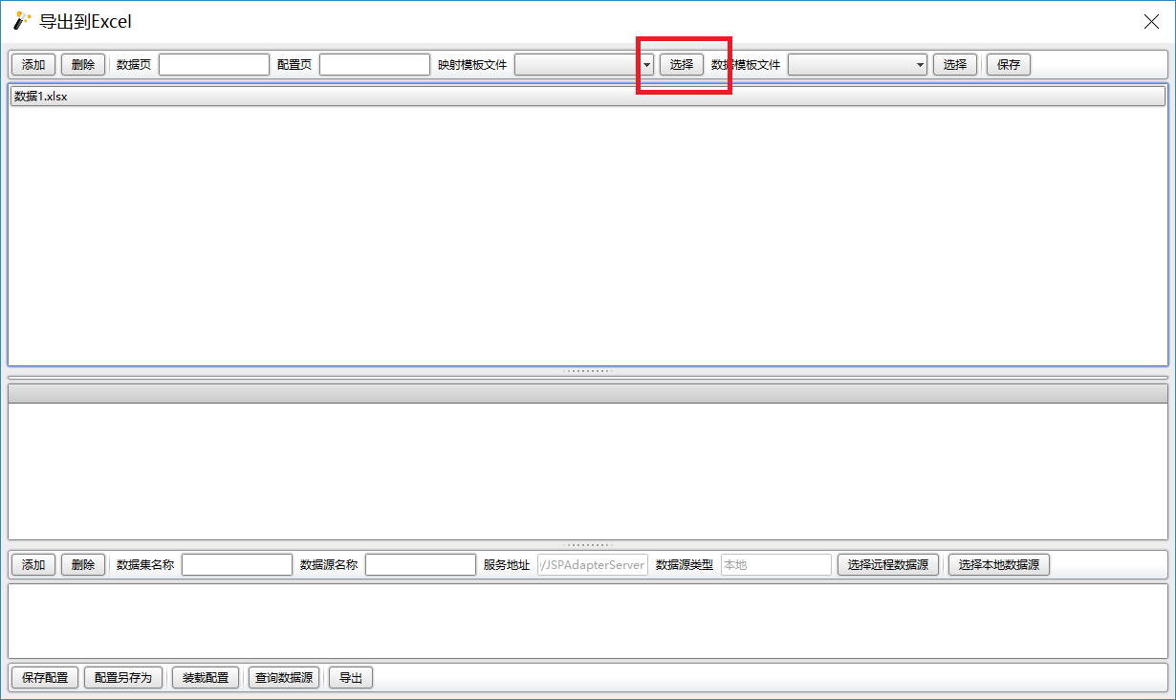
- 在弹出的对话框中选择已经设置好的数据映射模板文件
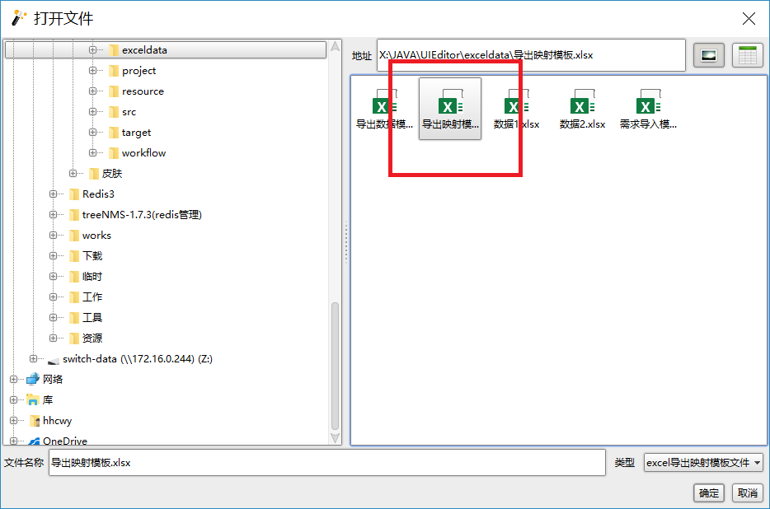
- 单击下图中的红色区域的【选择】按钮选择数据映射文件
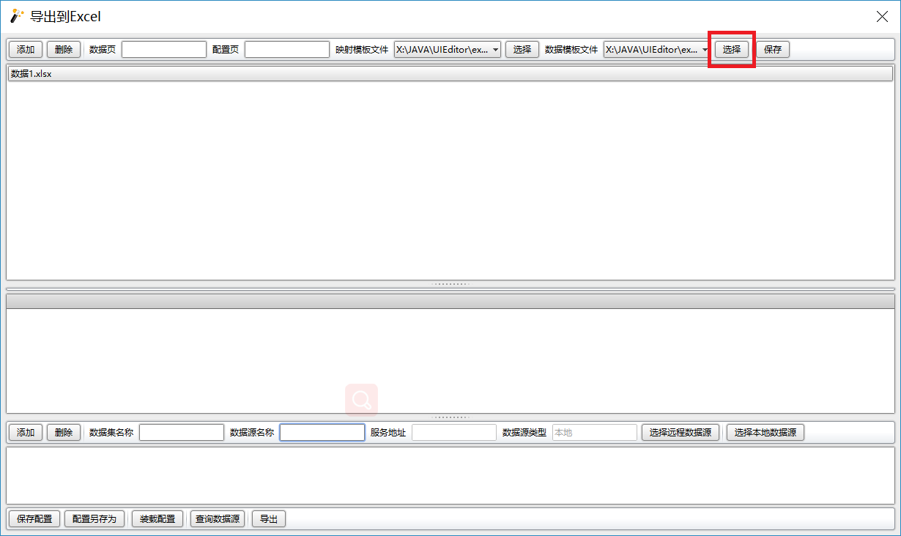
- 单击下图红色区域的【选择远程数据源】/【选择本地数据源】按钮，为此配置项目【数据1.xlsx】配置数据源，数据源的具体信息请参见Gaea的数据源设置手册
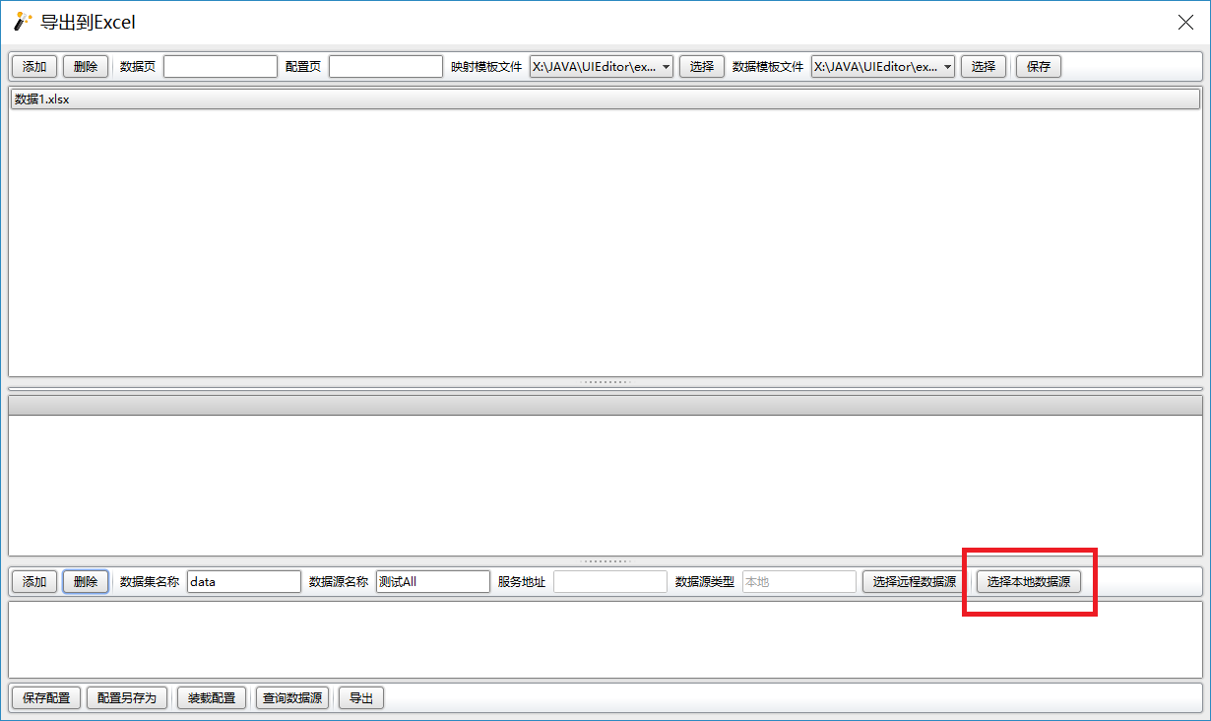
- 单击【选择本地数据源】后出现如下对话框，在红色区域选择要使用的数据源，按【确定】按钮
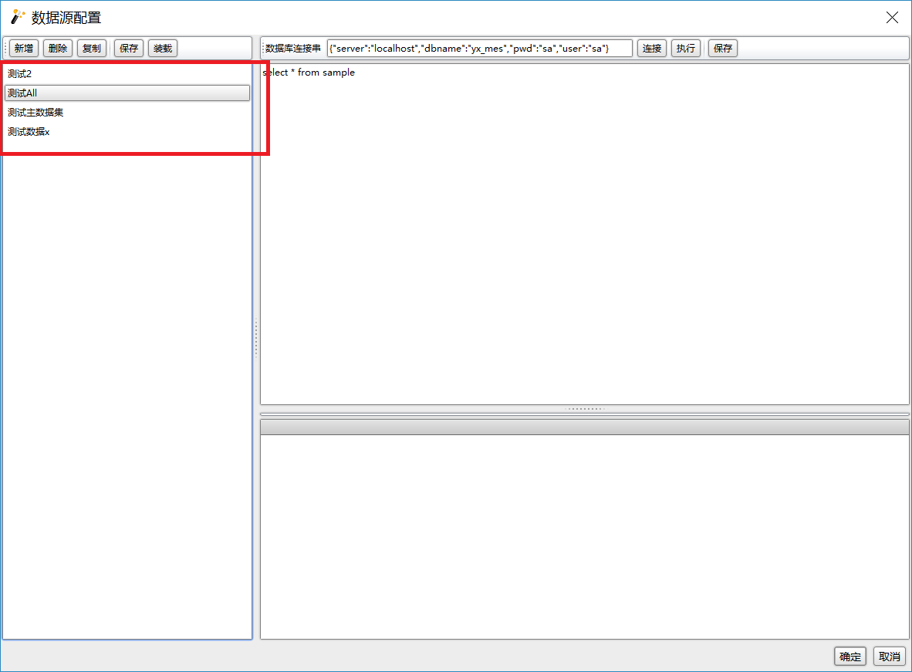
- 返回导出界面，注意红色区域
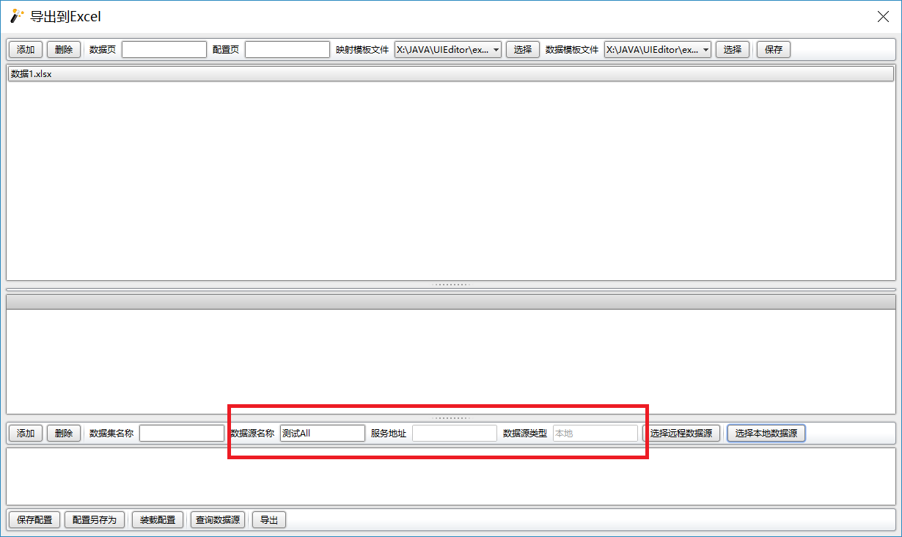
- 在下图的红色区域填写数据集名称
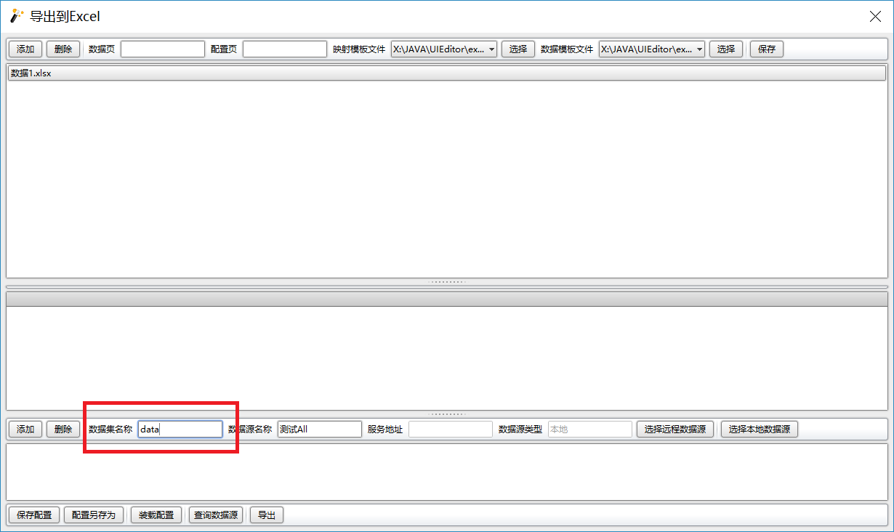
- 填写完毕后，单击红色区域的【保存】按钮，结果如下图
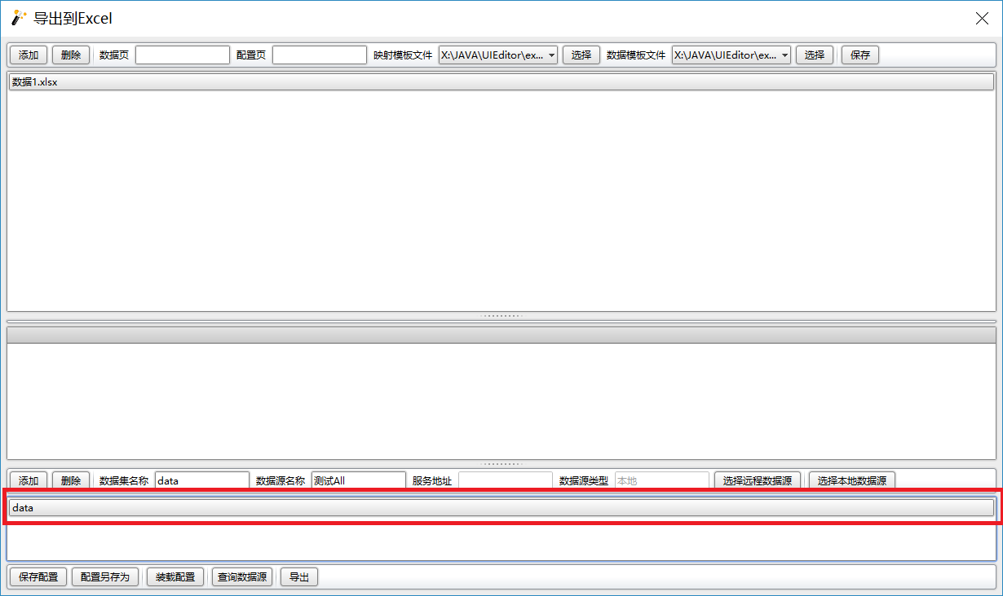
- 如果需要添加多个数据源，请重复7 – 11
- 最后单击下图红色区域的【保存】按钮完成此配置项目
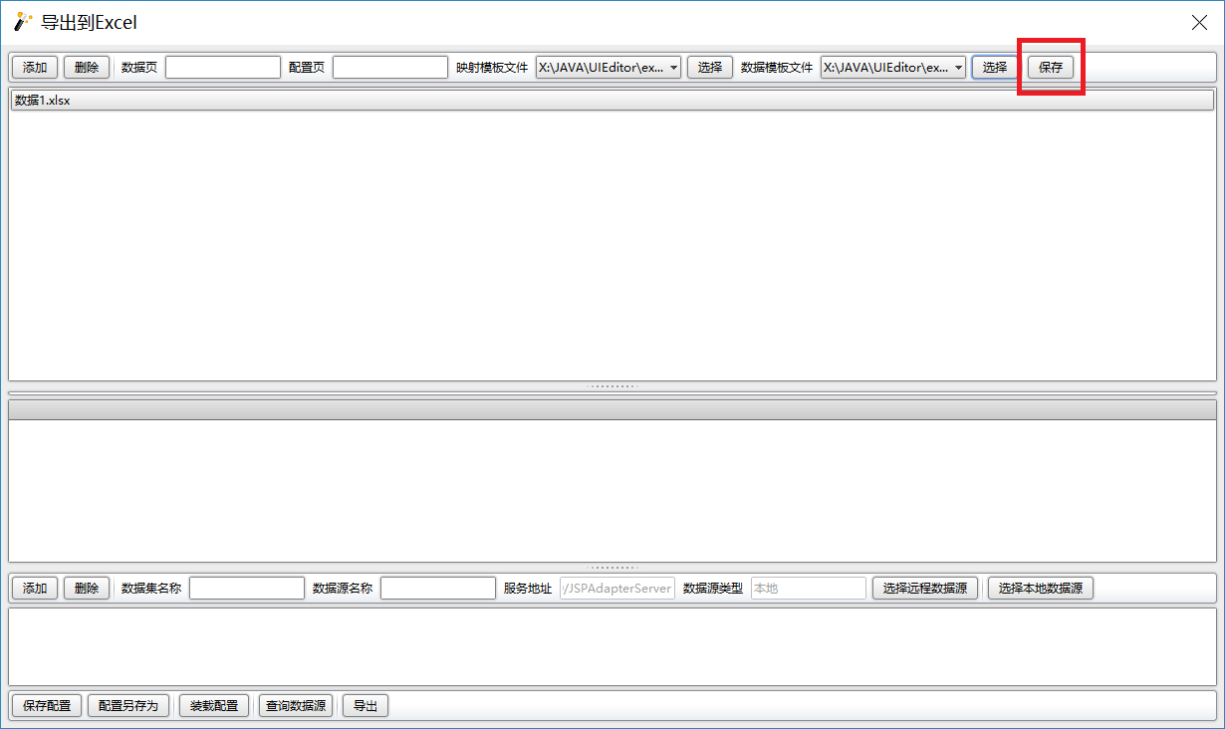
- 如果想添加多条，请重复1-13
- 所有配置项目添加好后，如果希望在以后再次使用这些设置，单击下图的【保存配置】按钮将设置的配置项目保存为模板，以后可以使用【装载配置】装载后使用
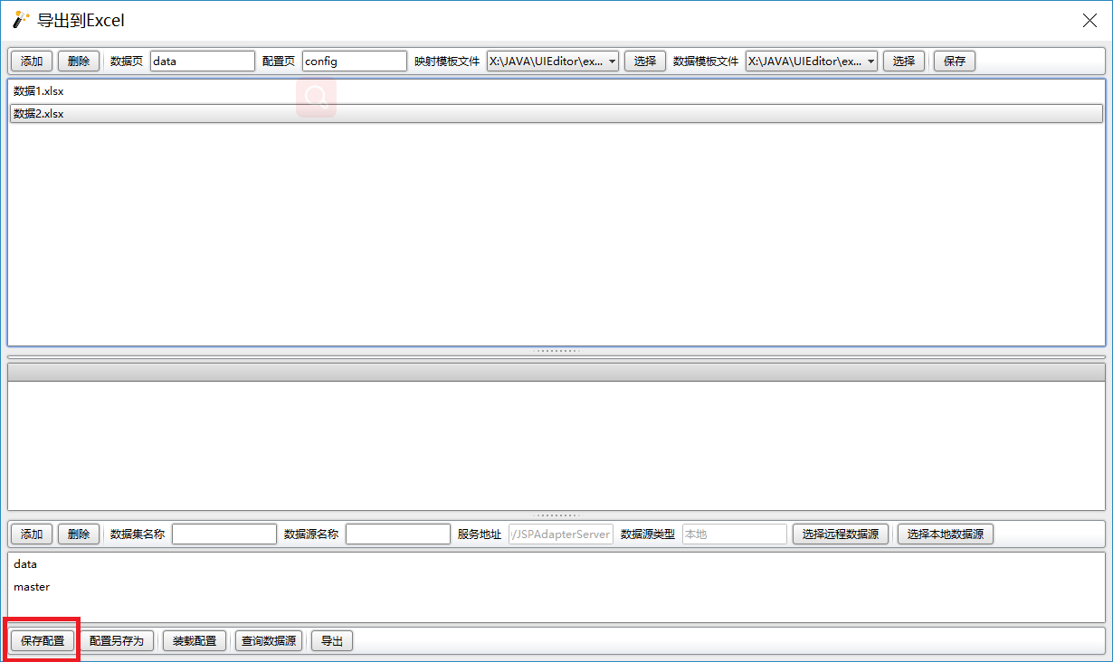

执行导出操作
- 首先测试数据源是否可用
- 选择一个数据源，单击【查询数据源】按钮，如果您选择数据源是简单数据源，成功后如下图
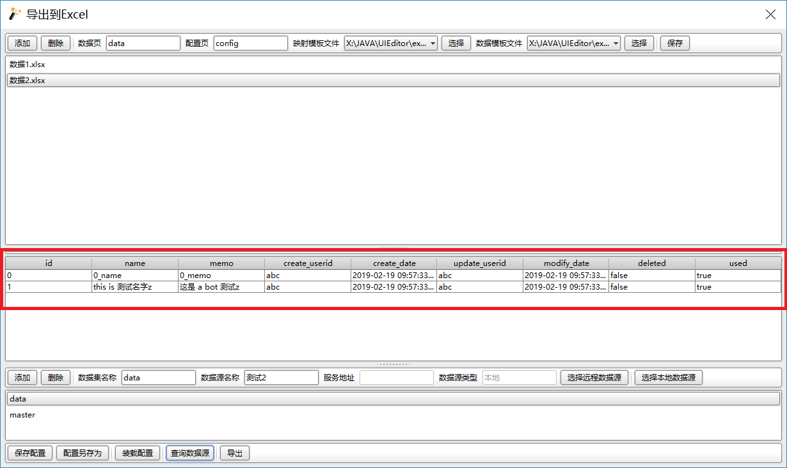
- 如果选择的是一个子数据源，单击【查询数据源】会出现如下对话框
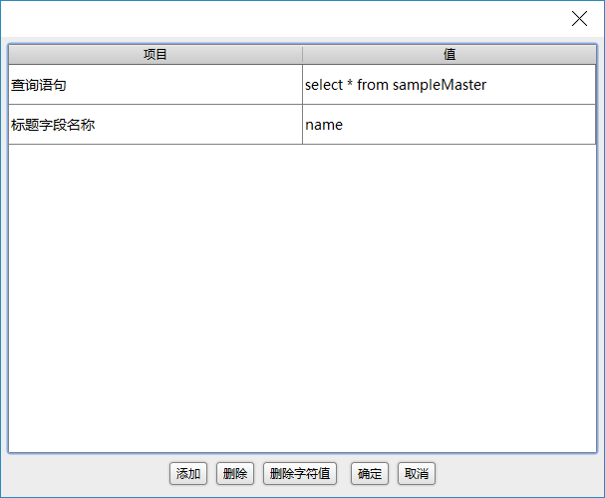
- 您需要在【查询语句】的【值】单元格输入一个查询语句，因为此时此数据源需要一个父数据源以完成查询操作；【标题字段名称】的【值】单元格需要输入在这个父数据源中的名称字段，用以在后续的工具栏按钮显示名称；全部输好后按【确定】按钮，结果如下图
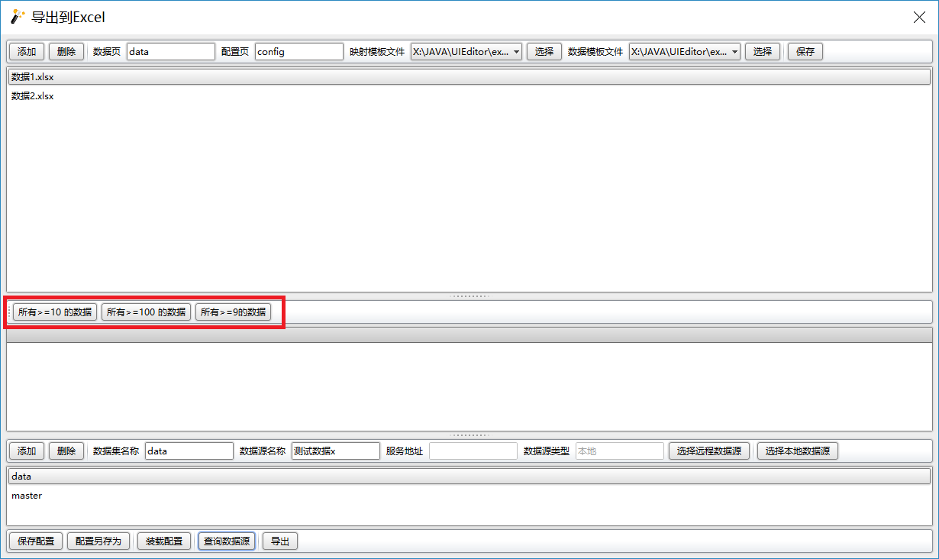
- 单击红色区域的按钮校验子查询是否成功以及结果是否正确
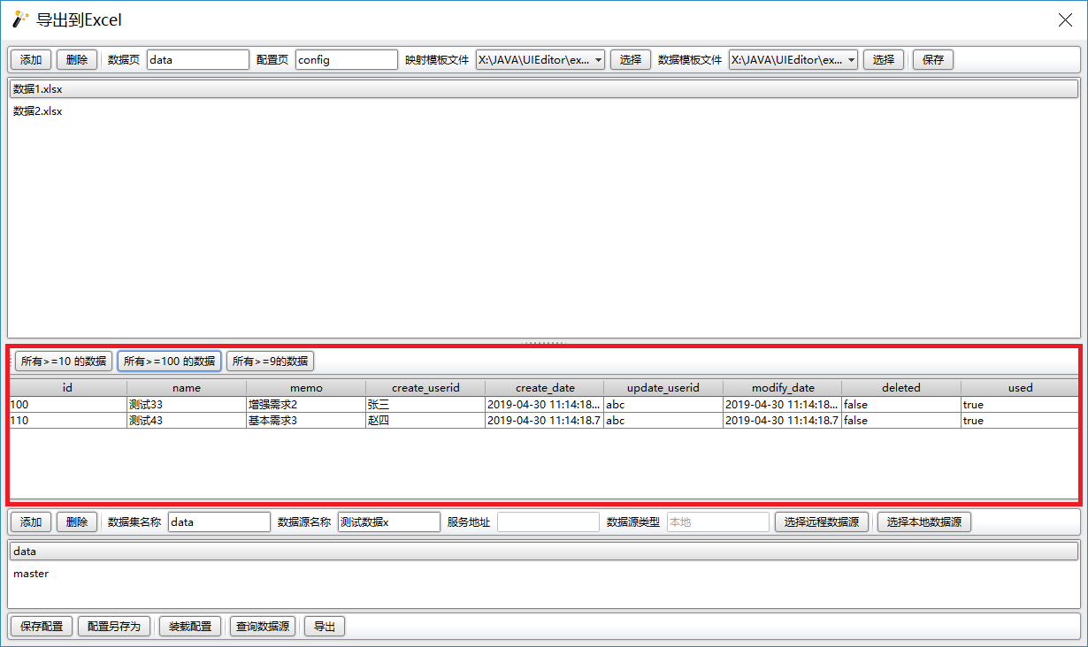
- 全部都验证通过，你可以单击【导出】按钮执行导出操作，结果如下图
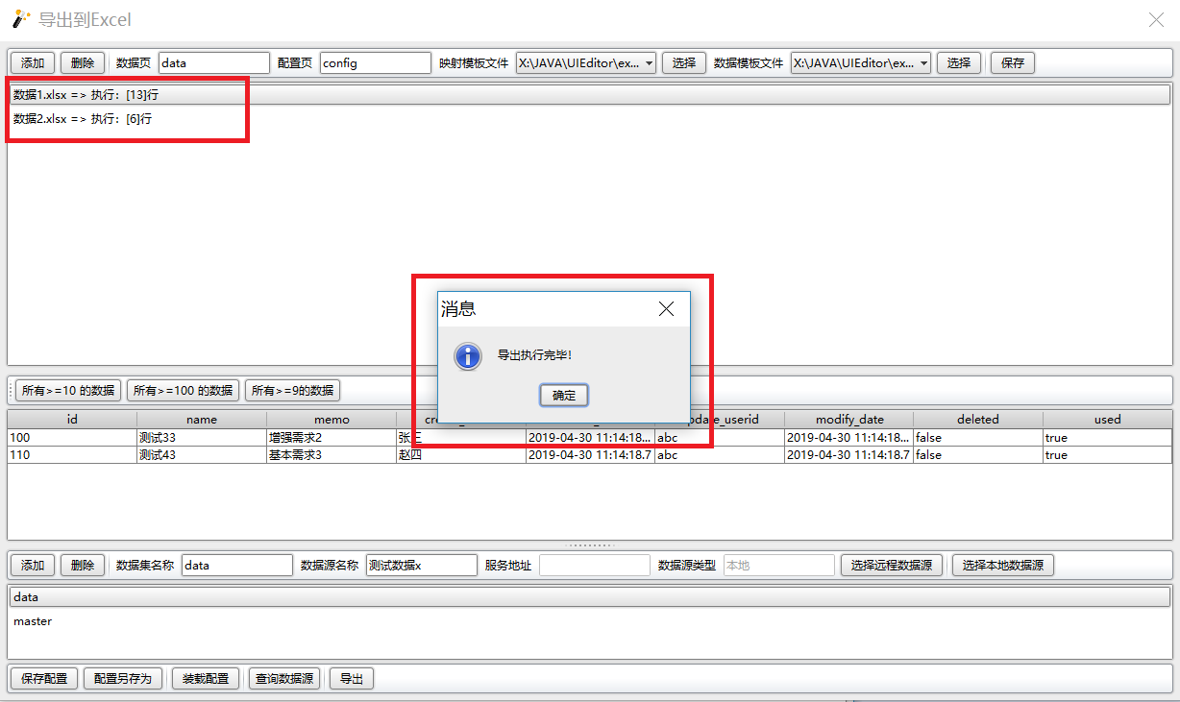
- 此处的执行行数并不是您真实导出的行树，仅标识数据集合的行数，您可以上级条目检验弹出的Excel文件是否格式正确。

